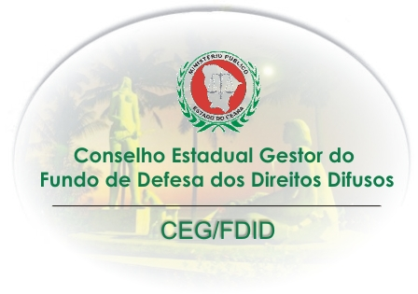

MINISTÉRIO PÚBLICO
PROCURADORIA GERAL DE JUSTIÇA
CONSELHO ESTADUAL GESTOR DO FUNDO DE DEFESA
DOS DIREITOS DIFUSOS

RELAÇÃO DOS PROJETOS APRESENTADOS AO FDID

1 - Proponente: Secretaria da Ouvidoria-Geral e do Meio Ambiente do
Estado do Ceará.
Av. Barão de Studart, 505 – 1º andar – Meireles
Fortaleza – Ceará.
Projeto: “SELO MUNICÍPIO VERDE” consiste em incentivar as
Municipalidades na implementação de políticas ambientais públicas,
visando a sustentabilidade e qualidade de vida da população.
Valor solicitado ao FDID: R$ 29.000,00.
Valor da Contrapartida: R$ 18.960,00.
Localização geográfica onde serão percebidos os benefícios do projeto: Estado do Ceará.
Público a ser beneficiado: Beneficiários Diretos (Poder Público Municipal – Executivo e Legislativo) e Beneficiários Indiretos (Agentes Ambientais, Alunos do Ensino Fundamental, Médio e Superior, Professores, Diretores, Técnicos e Empresários,etc).

2 - Proponente: Secretaria do Turismo do Estado do Ceará.
Centro Administrativo Virgilio Távora – Ed. SEPLAN -
Térreo - Cambeba - Fortaleza – Ceará.
Projeto: “Folder do Cadastro de Prestadores de Serviços Turísticos” -
consiste em divulgar junto aos Prestadores de Serviços Turísticos (meios de
hospedagem, agências de viagem, transportadoras turísticas, organizadores
de eventos, feiras e parques temáticos) do Ceará as informações necessárias
relativas ao cadastramento dos mesmos, junto ao Ministério do Turismo e a
Secretaria do Turismo, conforme definido na Lei Nº 8.181, de 28/03/1991,
c/c o Art. 1º, parágrafo único e Art. 2º do Decreto Nº 5.406, de 30/03/2005).
Valor solicitado ao FDID: R$ 22.000,00.
Valor da Contrapartida: R$ 880,00.
Localização geográfica onde serão percebidos os benefícios do projeto:
Estado do Ceará.
Público a ser beneficiado: Beneficiários Diretos (Prestadores de Serviços
Turísticos) e Beneficiários Indiretos (Turistas e a população envolvida com
atividade turística).

3 - Proponente: Prefeitura Municipal de Russas – Ce.
Av. Dom Lino, 831 – Centro – Russas –Ceará.
Projeto: “Coleta Seletiva e Educação Ambiental” consiste na implantação da coleta seletiva para posterior instalação de uma Usina de triagem e compostagem e aterro sanitário, através de uma campanha de conscientização junto à população nas suas diversas camadas.
Valor solicitado ao FDID: R$ 95.000,00.
Valor da Contrapartida: R$ 5.000,00.
Localização geográfica onde serão percebidos os benefícios do projeto: Município de Russas.
Público a ser beneficiado: Beneficiários Diretos (Catadores de lixo, Garis e Escolas) e Beneficiários Indiretos (Sociedade).

4 - Proponente: Ministério Público do Estado do Ceará.
Rua Assunção, 1.100 – José Bonifácio.
Projeto: “Reaparelhamento dos Órgãos de Execução de Tutela
Coletiva de 1ª Entrância” – consiste em disponibilizar equipamentos
de informática aos Promotores de Justiça da Capital e Interior do Estado
com o objetivo de viabilizar o acesso aos serviços disponíveis na rede
da PGJ, tais como: Internet, Intranet, Correio Eletrônico e Sistema de
Informação da PGJ.
Valor solicitado ao FDID: R$ 20.000,00.
Valor da Contrapartida: R$ 850,00.
Localização geográfica onde serão percebidos os benefícios do projeto: Estado do Ceará (capital e interior).
Público a ser beneficiado: Beneficiários Diretos (Membros do Ministério Público e Servidores da Procuradoria Geral de Justiça) e Beneficiários Indiretos (Sociedade).

Maria Iracema do Vale Holanda
Presidente do CEG/FDID

